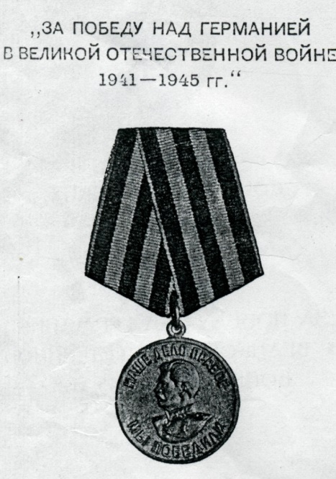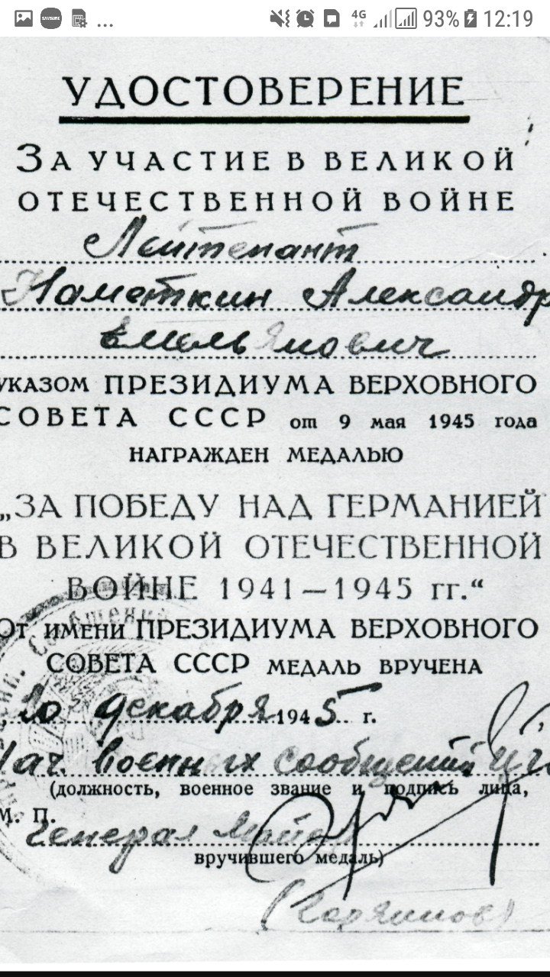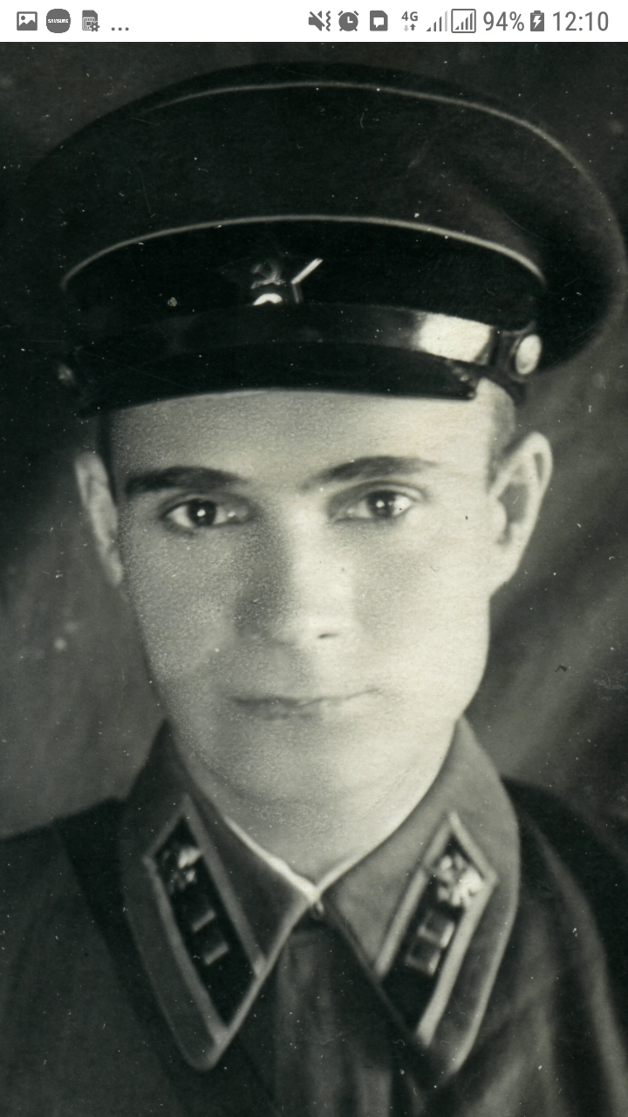

**Намёткин Александр Емельянович.**

**Прадедушка Намёткиной Инессы, ученицы 10 «А» класса**